Отчёт о лабораторной работе
  - Лабораторная работа №5
Скалозуб Александр
Содержание

Список иллюстраций

Список таблиц

Цель работы
Получить навыки управления системными службами операционной системы посредством systemd.

Задание
Научится управлять системными службами операционной системы посредством systemd

Выполнение лабораторной работы
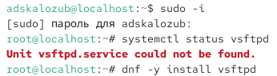
Рис 1. устанавливаем vsftpd
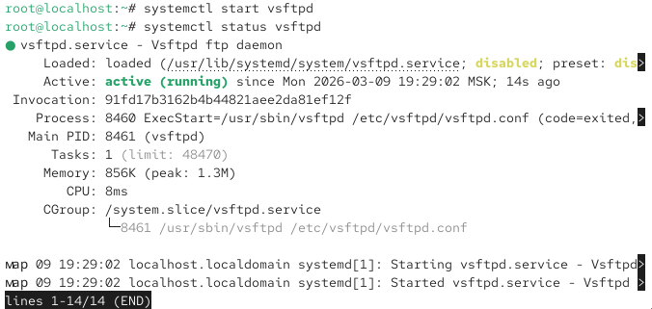
Рис 2. смотрим статус vsftpd
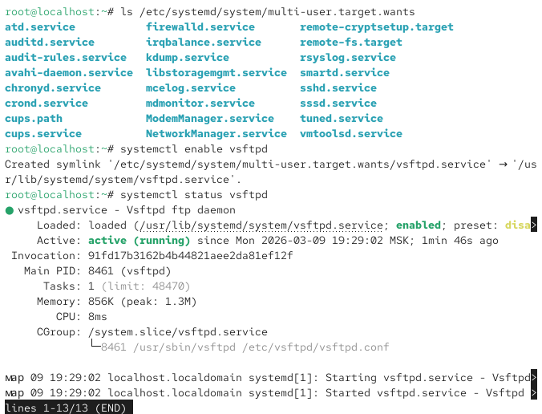
Рис 3. подключение systemctl
Рис 4. выводим systemctl
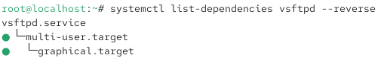
Рис 5. выводим systemctl
Рис 6. устанавливаем необходимые пакеты
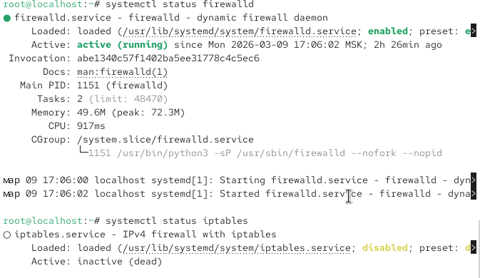
Рис 7. выводим статус
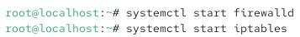
Рис 8. запускаем службы
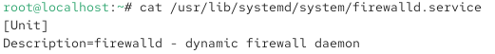
Рис 9. смотрим параметры
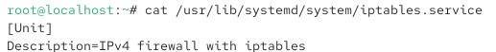
Рис 10. смотрим параметры
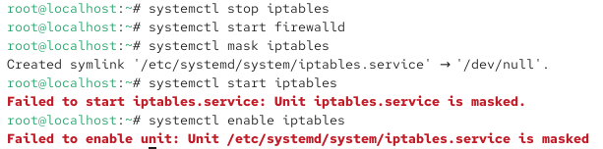
Рис 11. редактируем параметры systemctl
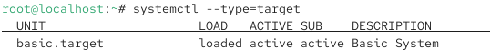
Рис 12. смотрим параметры
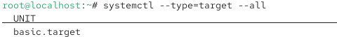
Рис 13. смотрим параметры
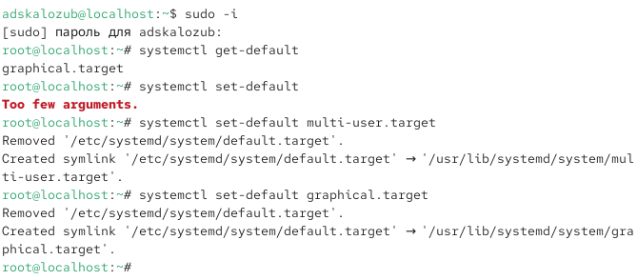
Рис 14. выстав параметры

Выводы
Мы научились работать со службами

Ответы на контрольные вопросы
- Юнит — единица systemd (сервис, таймер). Примеры: nginx.service, backup.timer.
- systemctl disable или systemctl is-enabled .
- systemctl list-units –type=service.
- systemctl add-wants .
- systemctl rescue.
- Цель не может быть изолирована из-за зависимостей или активных юнитов.
- systemctl list-dependencies .

